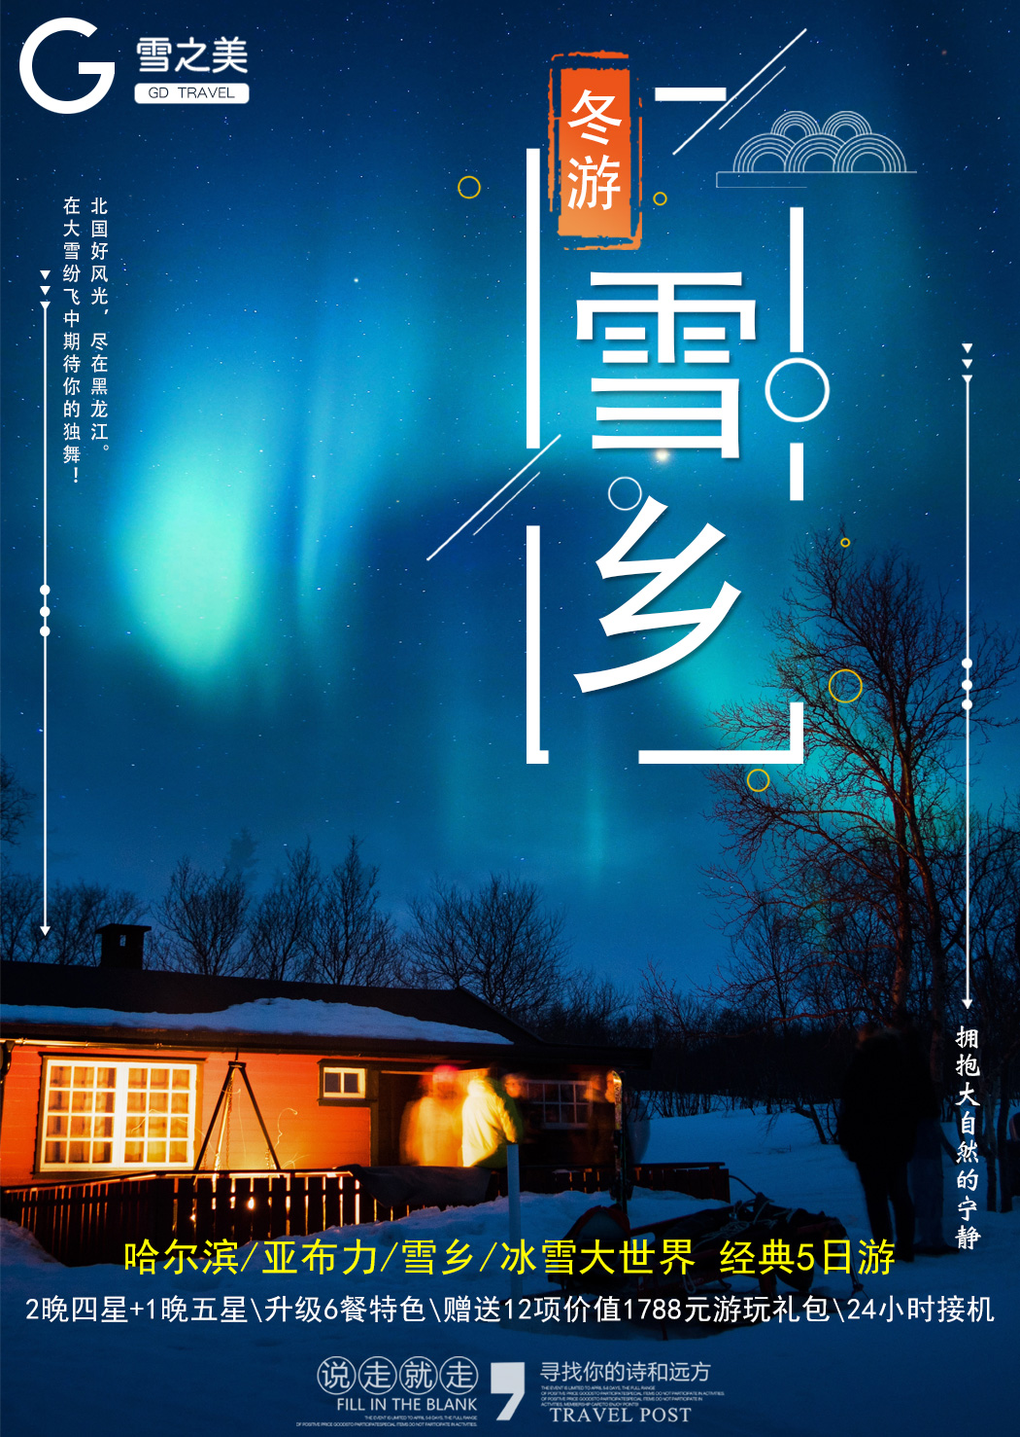
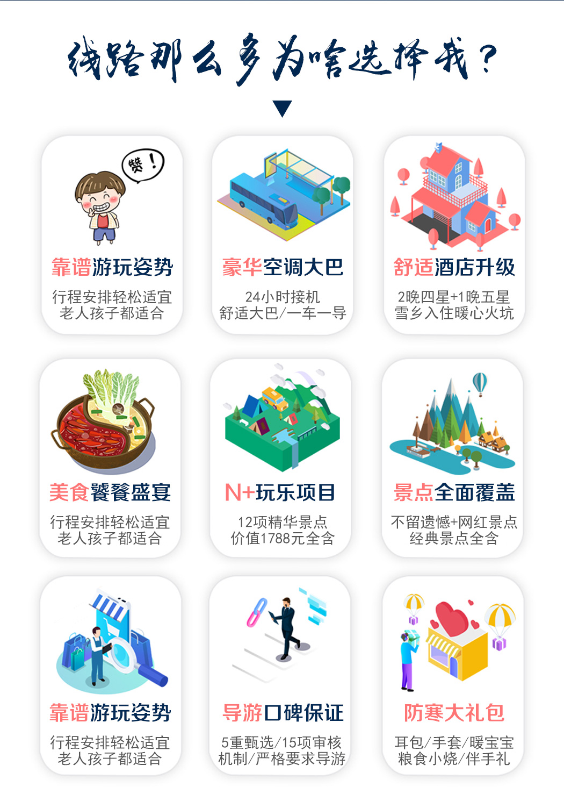
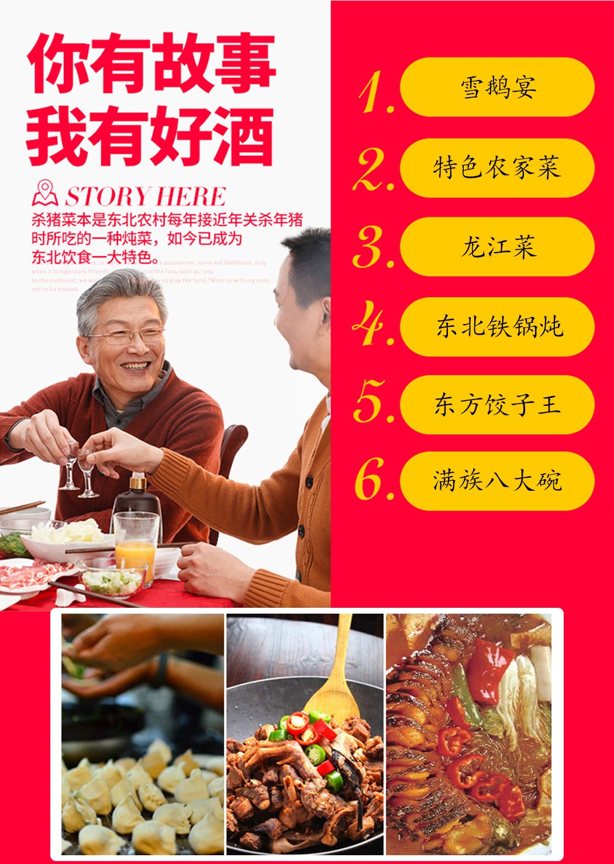
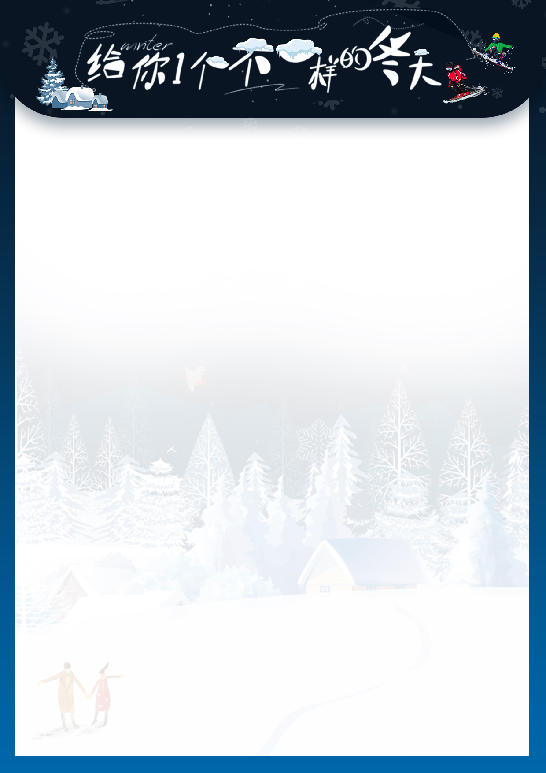
冰雪奇缘=哈尔滨·中国雪乡·雪乡天然滑雪场·探秘虎峰岭·亚雪民俗村·索菲亚教堂5日

轻奢住宿：2晚哈尔滨入住高品四星酒店+牡丹江升级入住携程五钻酒店；
雪乡升级入住主景区万嘉民宿或者林业局五星暖炕、千挑万选只为你舒适睡眠；
网红打卡：哈尔滨中央大街，中国雪乡，滑雪3小时，圣·索菲亚教堂，探秘虎峰岭；
精选美食：雪鹅宴、农家宴、 龙江菜、东北铁锅炖、东方饺子王、满族八大碗
贴心出行：24小时专车接送，舒适旅游大巴，一车一导
贴心导游：专职专业，贴心相伴，用心服务，用情导游；
豪礼相送：千挑万选，宾宾有礼！
1、价值68元的保暖四件套：耳包、手套、暖宝宝、保暖鞋垫
2、价值28元/杯不限量东北纯粮食小烧
3、价值58元东北美食伴手礼
品质出游： 一价全含，12月21号开始包含哈尔滨冰雪大世界嘉年华
独家赠送： 1、雪地挖人参38元/人
2、鄂伦春家访48元/人
3、东北呆萌动物—狍子园48元/人
4、轻穿越冰雪画廊198元/人
5、高山动物园198元/人
6、暮雪山村198元/人
7、雪乡大门票+环保车120元/人
8、雪乡戴斯酒店雪地温泉128元/人
9、天然雪场激情滑雪180元/人
10、神秘雪域—虎峰岭88元/人
11、虎峰岭雪上交通—马拉爬犁218元/人
12、哈尔滨冰雪大世界嘉年华330元/人

天数 | 行程 | 早餐 | 午餐 | 晚餐 | 住宿
D1 | 成都—哈尔滨 | / | / | / | 哈尔滨高品四星酒店
D2 | 哈尔滨-亚雪民俗第一村-亚布力（约3小时车程）-雪乡（约1.5小时车程 | 酒店含早 | 雪鹅宴 | × | 雪乡万嘉或林业局  五星暖炕2-4人间
D3 | 雪乡- 牡丹江/海林（约3小时车程） | 酒店含早 | 农家宴 | 龙江菜 | 牡丹江五星酒店
D4 | 海林/牡丹江-虎峰岭（约1小时车程）-哈尔滨（约3.5小时车程） | 酒店含早 | 铁锅炖 | 东方  饺子王 | 哈尔滨高品四星酒店
D5 | 哈尔滨-成都温馨的家 | 酒店含早 | 八大碗 | × | 温馨的家

4、登顶大秃顶子需要乘座小交通，雪地摩托费用自理280元/人；如参加梦幻家园+二人传费用自理228元/人
5、因南北方水质有差异，尽量不要吃过多的生冷食品如冰棍、冻果等；
Day1 | 成都—哈尔滨 | 不含餐 | 住：哈尔滨
成都乘飞机赴具有“东方莫斯科、东方小巴黎”之称的哈尔滨。全天自由活动；亲爱的贵宾您好！欢迎您来到美丽的冰城——哈尔滨！抵达酒店后，入住酒店
【温馨提示】1.工作人员在出发前1天会以短信的方式，将入住酒店信息及导游信息发送到客人的手机上。
2.飞机落地后请及时打开手机，接机人员会和您联系，由于机场出口处不能长时间停车，如您比预计抵达的时间早，
请提前联系导游前往出口处接您。
3.出行前请再次确认携带有效身份证原件，上下飞机请携带好贵重物品。
4.如酒店无三人间和加床，建议单人出游请补齐单房差。如需三人入住1间标间，则退1人床位费，不占床不含早。
5.哈尔滨的冬天室外温度大约在零下25度左右，抵达哈尔滨后可根据贵宾准备的防寒用品适当添加。
Day2 | 哈尔滨—亚布力—雪乡 | 餐：早 午 | 住：雪乡
早酒店大厅集合，整装出发！沿途欣赏林海雪原北国风光，乘车（途中约3.5小时）赴亚布力旅游度假区，欢乐的乘车时光，导游为您讲解东北风土人情，路上养眼的皑皑白雪让您仿佛进入童话世界。
【呆萌动物—狍子园】近距离接触东北的呆萌动物—雪泥马—狍子，它是一种中小型鹿类，拥有呆萌的外表
【鄂伦春家访】鄂伦春族是中国东北地区人口最少的民族之一，是狩猎民族
【雪地挖人参】在一片银装素裹中，寻找“东北三宝”之一的人参娃娃，人参自古誉为“百草之王”“滋阴补生
午餐品尝特色雪鹅宴，后乘车赴雪乡20公里后来到亚雪公路最美的十里冰雪路段，途经亚雪驿站。
【轻穿冰雪十里画廊】赏千里冰封、万里雪飘的北国风光，独特的地理位置造就了自然天成的绝佳美景，游人脚踏
着纯洁的白雪穿越于雾凇、树挂之中，领略大自然的魅力。
【高山动物园】接下来参观高山冰雪动物园，黑熊、野猪、梅鹿各种东北大小型动物应有尽有。
【暮雪山村】可以来北方原始部落，领略神的多民族本土文化园，由于取景此地的摄影作品频频获国际大奖，远观
大顶子山，如需登山自费280元/人乘坐雪地摩托车登顶，需要乘座雪上交通工具。
【中国雪乡】洁白如玉的白雪在大红灯笼照耀下雪乡的朦胧夜色，宛如短短白云飘落人间。
【梦幻家园】+【二人转】占据了雪韵大街的黄金地段，地盘极大，院子里几乎涵盖了雪的各种造型，因最初是剧
组拍戏留下的，布景比普通农家院落更精致些，俗话说：宁舍一顿饭、不舍二人转（如需参加费用228元/人自理）
【雪乡雪地温泉】赴雪乡五星温泉度假酒店体验冰雪两重天，泉水是来山下2808米的温泉水，水温在40度左右
【秧歌巡演】跟随着秧歌沿着队伍前行，来到中国雪乡石碑广场，感受东北的民俗表演
【篝火晚会】熊熊燃起的篝火和激情的音乐欢迎五湖四海的客人
备注：以上二项目以景区实际活动为准
【温馨提示】：
1、亚雪公里已经基本实现了三网全通，但是还有小部分路段没有信号。
2、雪乡很美，但也有商业化的一面，一年三个月的经营期，商品价格特别高，且真假难辩，个别特产店以次充好，以假乱真，大家请谨慎购物，若自行购买出现问题，我们是没有办法负责的哦~切记切记~
3、雪乡秧歌 篝火晚会于晚上19：00开始，景区根据天气情况安排，因此不能保证每个团队都能看到，敬请谅解，玩乐时注意火星不要烫坏衣物。

Day3 | 雪乡—牡丹江 | 餐：早午晚 | 住：牡丹江
酒店享用早餐
【清晨的雪韵大街】这里受西伯利亚寒流和日本海暖流交汇的影响，形成了“夏无三日晴、冬雪漫林间”的独特气候，这里的雪量大、雪景美、雪质纯、一步一景，可在雪乡进行摄影创作，让瞬间的美丽留在您的永恒回忆中，喜欢睡懒觉的朋友也不要贪睡哦！看看雪乡的景致和同行的小伙伴一起堆一个自己的雪人，给小雪人戴上帽子手套，还有酷酷的墨镜，一起合影留念吧！
【滑雪3小时】赴雪乡万嘉初级滑雪场体验天然雪场，雪质松软，摔倒不疼哦，非常适合初级滑雪者亲自体验惊险而刺激的贵族滑雪运动（滑雪费用已含，同时提供必备的雪鞋、雪板和雪杖装备）。
【威虎山】冬季雪景拍摄典范基地，最能体现东北独特民俗风貌，二龙山影视城的土匪窝，木屋、吊楼，地窖子，白桦林形成了一道原始的人文风情，再现了抗战时期的林海雪原。
【威虎寨】村民以东北淳朴的欢迎仪式-东北大秧歌欢迎您“进寨”，但是高高的门楼上手持红樱枪的“土匪”你若搞不定想进村可不容易，试一试与“土匪”对上几句“天王盖地虎、宝塔镇河妖”“你的脸为什么红了、容光焕发”等暗语，在这一问一答中也许是您能找到进村的法宝；
【匪窝摸底】“我是胡彪”打入敌人内部，一定要穿起一身土匪装，再扛起大刀，照个相，顺便刷刷朋友圈；穿越剿匪栈道途经梦幻雪乡十里画廊观赏美妙的雪景，千姿百态的雪景如诗如画！到处可见美丽的雪蘑菇、雾凇、树挂、大自然的鬼斧神工造就了它独特的美！
【白桦许愿林】许下您美丽的心愿，走在白桦许愿林您可以感受高山隐迹和大自然的无限魅力！走进威虎厅，就走进了当年人民解放军剿匪斗争的故事篇章，重温风火硝烟，由衷产生一股敬佩杨子荣“穿林海，跨雪原，打虎上山，猎虎擒雕”之情！站在《北风那个吹》知青夏雨闫妮的宿舍，走进《闯关东》朱开山李幼斌的农家大院，步入小金沟的淘金店，尝试坐在《闯关东》二龙山土匪“鲜“小宋佳的聚义厅.....等等，可进行戏雪活动，打雪仗、堆雪人；
【雪地维密秀】（可以穿剿匪服、秧歌服、萌娃服等等）蓝蓝的天空为背景，红红的灯笼为映衬，皑皑的白雪为舞台，而您就是那舞台中心的Model，身着别具一格的服饰，展现出您最自信的笑容，二龙山处处是美景，您可以尽情的进行摄影创作，将它的美摄入您的相机中，为您留下雪地最美的回忆照！可登上高处，俯瞰整个雪乡全景。
【体验制作冰糖葫芦】亲自动手制作把东北山里生长的野山楂用竹签子串起来，在师傅的指导下把串好的山楂，放在已经熬制好的冰糖里打个滚拿出来冻上3-5分钟，亲手制作的冰糖 葫芦就可以品尝了
后乘车前往牡丹江，晚入住当地五星酒店。
【温馨提示】
- 在滑雪前，需要大家自行租赁储存鞋子的柜子呦，根据柜子大小不同参考价格20元/个-80元/个不等，不包含雪帽、雪镜、雪服、
手套，可根据自身情况租赁或购买，具体价格以景区实际为准！
2.雪乡滑雪场为天然滑雪场，如天气原因未开放，则改为亚布力，如果亚布力滑雪场未开放，此项目取消；不退费用
3.滑雪含雪板雪杖雪鞋使用，赠送项目不参加不退费用；
4.滑雪教练会自我推荐，是否需要酌情掌握。如请教练，期间教练可能会索要小费，自愿选择是否给予，不会强迫。
5.户外滑雪或娱乐活动时注意保管好手机。
6.冰糖葫芦制作为赠送体验性项目、不参加不退费。

Day4 | 牡丹江—虎峰岭—哈尔滨 | 餐：早午晚 | 住：哈尔滨
享用早餐，酒店大厅集合
沿途欣赏林海雪原北国风光，乘车（途中约1小时）赴中国第一雪岭—【虎峰岭生态风景区】乘【马拉爬犁】开启虎峰岭神奇梦幻之旅，沿途欣赏银装素裹、白雪皑皑的北国风光
赏【白桦林】白桦林平均树高30m，平均胸径28cm，总面积18亩，为天然更新优良树种。该片白桦林为天然生长，人工抚育，面积大、树干高、树形好，极具观赏价值，是摄影、绘画爱好者创作的绝佳胜地。《智取威虎山》、《九命刑警》等影片曾在此取景。
【虎啸泉】虎啸泉水是天然的矿泉水，富含各种人体所需的矿物质，各位如果有盛水的工具，可以在这里装些虎啸泉水回去饮用，如果烧开后用来泡茶，那就再好不过了！
【连理枝】俗话说：在天愿为比翼鸟，在地愿为连理枝，说的就是您眼前的景象了。这两棵树还有一个美丽的传说：当年有位国王迁都，途径虎峰岭，公主与当地的猎户一见钟情，私定终身，但国王以都城未定为由棒打鸳鸯，公主与猎户迫于压力终未能厮守，两地相思。后来猎户因终日思念公主郁郁而终。公主知悉此事后再无心入世，在猎户的墓旁结庐而居，直至终老。多年以后在这里长出两株榆树，树枝相牵，形成连理。不禁让人感慨：问世间情为何物，直教生死相许。
【不冻河摸鱼】不冻河是一段神奇的河流，河水寒冬-40℃以下的气温不结冰，形成水花、冰花、水中雪蘑菇，水中还生长着水草，河面上冒着腾腾热气，阳光照射下流光异彩，极为壮观。因不冻河是四季长流的河水，连绵不绝，所以寓意新的一年里连年有鱼，吉祥如意，财源广进。我们可穿上水岔亲自动手下水捞野生鱼，为新的一年增加一份吉祥一份如意。
午餐后品尝铁锅炖，后乘车返回哈尔滨
【哈尔滨冰雪大世界嘉年华】（此项目为12月24号左右开业，24号前无此项目。此景点约停留1.5小时左右）：游览冰雪胜景，体验冰雪娱活动。随着夜幕降临，霓虹点亮了晶莹的世界，变幻成多彩的冰雪王国，在温暖如春的冰雪剧场内观看冰舞、杂技等精彩表演，在民俗区观赏冰雪雕塑的别样雪乡。
晚尽兴而归，沿路欣赏哈尔滨松花江两岸灯火阑珊及彩虹飞跨的炫彩美景,后入住酒店.
【温馨提示】1.冰雪大世界景区内为自由参观、游览期间请注意保管好个人物品

Day5 | 哈尔滨 — 成都温馨的家 | 餐：早午/ | 住：温馨的家
享受酒店早餐；随后导游引领大家畅游冰城，择一城、随一人，邂逅哈尔滨。跟随我感受哈尔滨的慢生活。
【圣•索菲亚教堂广场】是远东地区最大的东正教教堂， 有着“帐篷顶、洋葱头造型的拜占庭式建筑，气势恢弘，精美绝伦，构成了哈尔滨独具异国情调的人文景观和城市风情。
【百年老街 中央大街】它记录了这座城市的历史、变迁、被称为“亚州第一街”，穿梭期中，就像走在一条建筑艺术长廊一般， 是哈尔滨乃至全国最具特色的步行街之一。
【防洪纪念塔】——哈尔滨的标志性建筑，是为了纪念哈尔滨人民战胜1957年特大洪水而建造，这座塔已成为英雄城市哈尔滨的象征，每个来哈尔滨的人都会在这座塔下拍照留念。
【斯大林公园】中国最长的带状开放式公园——《黑三角》《明姑娘》《夜幕下的哈尔滨》《教堂街的故事》、《年
轮》等电影和电视剧的镜头相继在斯大林公园拍过，可见斯大林公园风景是多么吸引人。
【百年滨洲铁路桥】由于年代已久，哈尔滨人管它叫做老江桥，完成了它最重要的历史使命，不再会有铁马奔跑了，
随着旁边新铁路桥的投入使用，百年老桥的通行也成为历史。
哈尔滨机场游路游客服务中心品尝哈尔滨老哈八大碗，也可以根据自身需求，自由选购俄罗斯商品以及龙江特产，
后成乘车赴哈尔滨太平国际机场、乘飞机返回结束行程.
【温馨提示】
1.滨州铁路桥的桥中间位置有一段为玻璃栈道，冬季积雪比较滑，参观的时候走两边人行道，且谨慎慢性，小心滑倒。
2.游客服务中心是以中俄文化展示和特色餐厅为一体，内有商品销售（俄罗斯商品/蜜蜡琥珀等），非旅行社指定购物店
游客可以根据自身需要购买

【费用包含】
【用房】2晚哈尔滨入住高品四星酒店+牡丹江升级入住携程五钻酒店；
雪乡升级入住主景区万嘉民宿或者林业局五星暖炕
哈尔滨参考酒店：丽枫酒店酒店 丽呈東谷酒 天惠酒店 景辰酒店 文华东方酒店或同级
牡丹江参考酒店：夏威夷酒店、世茂假日酒店、禧路达酒店或同级
全程不提供自然单间，如需要三人间或家庭房需要提前问询，如酒店没有三人间，请自觉补交房差，东三省为老工业区住宿条件不能与南方相比，敬请理解。
雪乡参考酒店：雪乡万嘉民宿或林业局民俗五星暖炕
【用餐】4早6正、正餐标准：30元人/餐
（酒店含早不吃不退，不占床无早餐，十人一桌，八菜一汤，酒水自理，不足十人菜品酌减，雪乡住宿早餐为桌早）
【用车】行程游览：空调保暖旅游大巴车，24小时专车司机师傅接送飞机/火车站。
【门票】行程中所列景点首道大门票
雪乡大门+环保车、雪乡雪场滑雪3小时、
冰雪十里画廊+高山动物+暮雪山村（赠送项目不去费用不退）、
哈尔滨冰雪大世界（12月24号后开业，24号前无此项目）
狍子园+鄂伦春家访+雪地挖人参（赠送项目不去费用不退）、
秧歌巡游+篝火晚会（赠送项目不去费用不退）、
雪地温泉（赠送项目不去费用不退）、
二龙山影视城+威虎寨（赠送项目不去费用不退）、
虎峰岭大门票+爬犁（赠送项目不去费用不退）、
【导游】持国家旅游局颁发证件的地接导游服务，第一天和第六天无导游服务，接送机/站由专车师傅服务；
【保险】含旅行社当地责任险；冬季冰雪线路需要组团社給游客提前自行购买旅游人身意外险
【儿童已含】2-12周岁所含：含餐、含炕位、含车位、含导游；不含门票，不占床不含早，不含赠送项目；
特别说明：1如遇高速公路封路，区间汽车改成火车，火车票费用自理，旅行社有权调整行程先后顺序，
2赠送项目因任何原因不参加，费用一律不退，也不换等价项目，行程中遇天气原因，航班取消，道路塌方等自然灾害人力不可抗拒因素，所产生的费用及损失由客人自理。

【费用不含】
1旅游意外伤害保险；2个人消费（如酒店内洗衣、电话及未提到的其他服务）；3单房差或加床费用；
4行程之外自由活动期间的餐食费用及交通费用；
5因交通延误、取消等意外事件或战争、罢工、自然灾害等不可抗力导致的额外费用；
6因旅游者违约、自身过错、自身疾病等导致的人身财产损失而额外支付的费用。
【东北旅游注意事项】
1. 气温：11月下旬到次年2月末为最冷季节，气温普遍零下20度-零下32度。
2. 穿戴：上身建议穿保暖内衣+毛衣+贴身薄羽绒服+厚羽绒服，外套厚羽绒服最好中长款羽绒服或厚的冲锋衣，且
要宽松。下身建议穿秋裤+羽绒裤+防寒冲锋裤（加绒的）。帽子要带毛线织的厚冒子或雷锋帽，特别好，能盖住
额头，再扣上羽绒服帽子，很保暖。围脖和口罩、手套是必须的，都要厚的。鞋子可以买底纹深的厚的登山鞋，
要比平常穿的鞋子大一码，防滑又保暖，平底的雪地鞋南方人不适合穿，很容易摔倒。袜子买厚的棉袜子。
3. 护肤：要带些油性较大的香脂类护肤用品、润肤霜、润唇膏，多喝开水或多吃一些水果，防止皮肤粗糙、干裂。
4. 护眼：准备太阳镜或雪镜，因雪反光会刺眼，看时间长容易造成雪盲，看不见东西，所以需要防止雪地反射光刺
眼，伤眼；
5. 防滑：冬季北方路多有冰雪，路面较滑，在冰雪地面上行走时，要记住“走路不要高抬脚，小步滑行跌不倒，双
手不要插衣袋，跌倒也不出意外”。遇到冰路面的时候可以鞋底拖地趟着走，避免摔倒。重心不稳的童鞋建议买
个冰爪套在鞋子上就安全多了。
6. 饮食：东北的团队餐饮味道偏重，一般以黑，咸和粘为主，口味略有不同，但一定会吃饱。
7. 防冻：在寒冷的条件下，电池的能效会有不同程度的降低，手机或相机也会由于电力不足容易失灵，尤其是数码
相机更怕冻，因此，在户外拍摄完后，要及时将相机放进外衣里面保暖，用时再拿出来，一定要多备些电池。
8. 药品：东北地区室内因有暖气，固室内外温差较大，冷热交替，出门旅游要准备治疗伤风感冒类的药品。
9. 活动：冬天在户外进行活动时，尽量把戒指、耳环、项链等首饰摘掉，如果掉入雪中在寻找犹如大海捞针，注意
裸露在外的皮肤保暖，而且有冻伤后不要用热水去敷，应用雪或冷水缓解，然后涂抹冻伤膏。
10. 预防感冒：冬季，东北地区室内外温差较大，因此外出时要穿好外套，扣好扣子或拉上拉练，戴好帽子或系上围
巾。进入房间或车内首先要把外衣打开或脱下，使寒气散放出来。在室外活动，出了汗也不可解开衣服或摘
下帽子让冷风吹。如果觉得酒店房间较热，可开窗子冷却一下，但不宜过久开窗睡觉时一定要关上，以免感冒。
11. 出发前请带好相关证件：身份证、军官证、士兵证、学生证、残疾证等，产生优惠票差价现退，儿童无身份证请带户口本原件。

相机的使用与保养：
1.电池遇冷会降低效能，但恢复常温后会恢复效能，所以建议多带几只备用电池，放在外套里层的衣袋里保温。轮流交替使用。
2.外出拍照时照相机袋子要挂在脖子上，相机放在外衣里面保温，用完后马上放入怀里，这样相机便不会因寒冷失灵。
3.从寒冷的室外进入室内，冷冻已久的相机上会泛出水珠，再到室外便会冻结内部零件，从而影响相机的寿命，最好的保护办法是准备一个结实的塑胶袋，在从室外进入室内之前将相机放入塑胶袋封闭后，放进挎包里再带入室内，二小时以后再打开，这样相机便不会泛出水珠来。

滑雪注意事项：
- 检查雪具是否完整：雪鞋、雪板、雪杖,是否完整并配套。
- 滑雪基本姿势：双膝微曲。眼自然平视远方而不要盯着自己的雪板尖看。重心向前而不要向后,小腿要向前用力压
紧雪靴。双手握雪杖向前举起,双肘微曲。初学者不要把手套在杖柄的绳套内。
3、应急措施：当滑雪摔倒时, 应迅速扔掉雪杖，双手环抱在胸前，以防止用手下意识撑地，用臀部向两侧摔倒，一定不要企图用“向后坐”的方法让自己停下来。摔倒爬起时建议初学者脱下雪板,站起后再装上雪板。记住站立时雪板要和雪道垂直。建议在当地聘请专业的滑雪教练,既可以保证安全还可以尽快掌握滑雪技能。
4、当不滑雪的时候,务必不要站在滑雪道上。
5、滑雪时“最好轻装上阵”,贵重物品、现金、首饰、手机等最好不要带在身上。
6、最好带雪镜或墨镜滑雪,能有效防止雪盲。

